LOMA-ANOMUKSEN TEKEMINEN WILMASSA
Kolmen pisteen takaa löytyy Hakemukset ja päätökset kohta
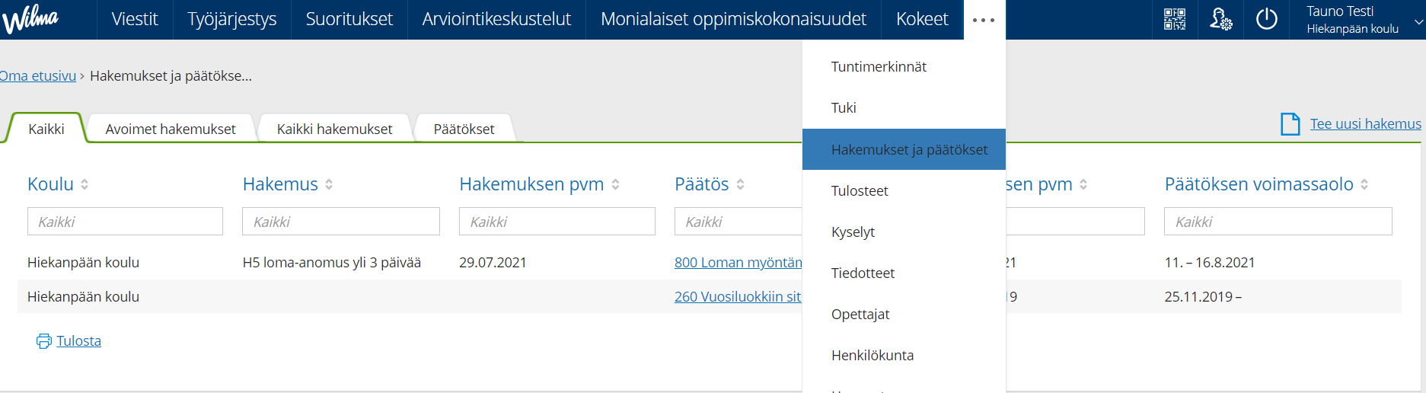
Valitse Tee uusi hakemus
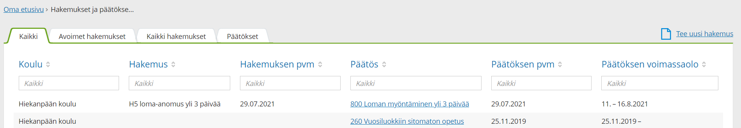
Valitse Loma-anomus yli 3 päivää
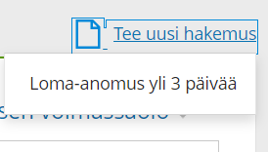

Täytä hakemus ja tallenna tiedot

